Gesundheit beginnt im Raum
Die interdisziplinäre Station am Universitätsklinikum Greifswald verbindet die Funktion eines Krankenhauses mit der Wohnlichkeit eines Hotelzimmers. Häfele unterstützt das Konzept mit Lichtlösungen, Beschlagtechnik und durchdachten Details.
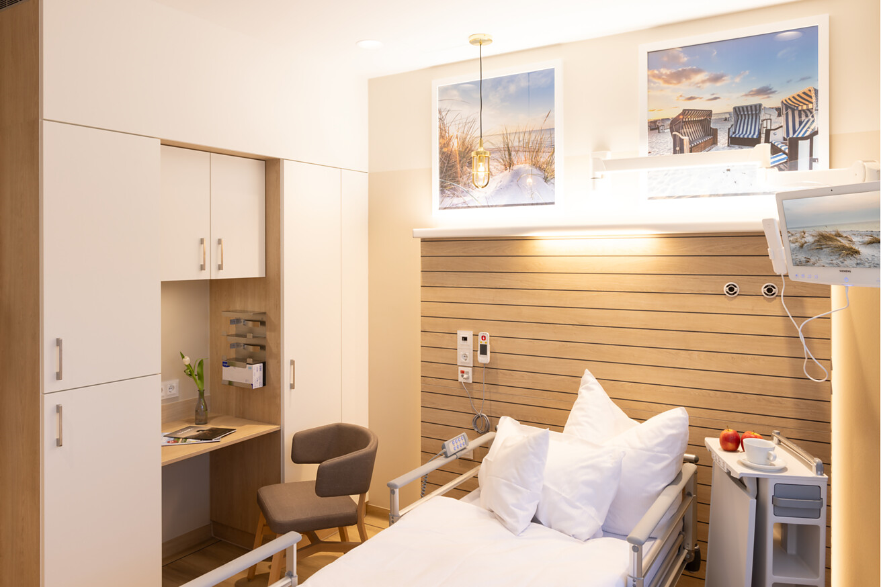

Auf einer Bruttogeschossfläche von 750 Quadratmetern zeigt die interdisziplinäre Station 11.2 B der Uniklinik Greifswald, wie Architektur, Möblierung und Lichtführung den Genesungsprozess maßgeblich unterstützen können. Denn wohltuende Aufenthaltsqualität ist hier nicht nur Beiwerk, sondern gezielt geplant. Der Ansatz folgt dem Anspruch, dass Gesundheit nicht erst mit der Therapie beginnt, sondern mit dem Raum, in dem Heilung möglich wird. Häfele lieferte dafür zentrale Bausteine, vom Spiegel im Patientenbad über Schrankinnenbeleuchtung bis zu Beschlägen und Griffen als durchgängigem Standard.  Die Universitätsmedizin Greifswald bündelt in 20 Kliniken, 17 Instituten und weiteren Einrichtungen das Know-how und die fachliche Leistung von Ärztinnen und Ärzten, Pflegekräften, Naturwissenschaftlerinnen und -wissenschaftlern sowie Teams aus Medizintechnik und Verwaltung. Sie setzt Schwerpunkte vor allem in den Bereichen Kardiologie, Neurologie, Onkologie und individualisierte Medizin. Bei der Planung von Station 11.2 B stand aber nicht nur die medizinische Leistung im Fokus, sondern auch die Frage, wie sich Prozesse, Atmosphäre und Ausstattung so verzahnen lassen, dass sie den Alltag für Patientinnen und Patienten ebenso wie für das Team spürbar angenehmer machen.  Hotelgefühl mit Mehrwert  Wie ein frischer Gruß von der nahegelegenen Ostsee empfängt die Station ihre Patientinnen und Patienten seit ihrer umfassenden Modernisierung 2025 mit einer Gestaltung, die maritime Anklänge aufnimmt und zugleich Geborgenheit vermittelt. Sand- und Blautöne, Messingakzente und Details mit Meerbezug, wie Böden, die an ein Schiffsdeck erinnern, oder Bullaugen übersetzen die Küstennähe in Atmosphäre, ohne plakativ zu werden. Ergänzt wird dieses Bild durch Komfortdetails, die den Alltag erleichtern, weil sie genau dort unterstützen, wo Handgriffe schnell und sicher gehen sollen. Dazu zählt unter anderem die Schrankinnenbeleuchtung, die beim Öffnen der Schranktür automatisch angeht.  „Nicht zu viel, nicht zu wenig. Genau richtig. Ganz nach dem skandinavischen Lebensgefühl ‚Lagom‘ schaffen wir Räume zum Wohlfühlen“, so beschreibt Christian Habel, Senior Architekt beim Generalunternehmer, ppm planung + projekt management GmbH die atmosphärische Leitlinie für die zehn Patientenzimmer. Lagom gilt in Schweden als Kunst der Ausgewogenheit, bewusst gestaltet, ohne Übermaß, sodass sich eine ruhige, stimmige Alltags-Harmonie einstellt. Dass die Private Krankenversicherung (PKV) die Station mit Bestnoten bewertet, unterstreicht den erreichten Qualitätsanspruch. Greifbar wird er vor allem dort, wo Gestaltung und Nutzen nahtlos ineinandergreifen.  Ästhetisch und funktional: Wohltuend für alle  Einbauten bündeln überall auf der Station Funktionen, ohne den Raum zu überladen. In den Patientenzimmern ist ein Schrankelement mit Beschlägen von Häfele zum Beispiel als Garderobe nutzbar, inklusive Einlegeboden und Kleiderstange, mit oberen Fächern, die abschließbar sind. Beim Öffnen der Türen beleuchtet indirektes Licht das Innere des Möbels – automatisch und kontaktlos dank individuell angepasster LED-Linearleuchten von Häfele.  So bleiben persönliche Dinge geschützt und Ordnung wird zur Selbstverständlichkeit, nicht zur täglichen Aufgabe. Diese Mischung aus Privatheit und Struktur fühlt sich für die Nutzer in erster Linie sehr komfortabel an. Im Klinikbetrieb ist sie aber gleichzeitig kalkulierte Arbeitsökonomie.  Auch im Patientenbad zeigt sich die gute Kombination aus Ambiente und Funktionalität ganz konkret, denn Licht ist hier mehr als Komfort. Eine gute Ausleuchtung schafft Orientierung und erhöht die Sicherheit, gerade bei nächtlichen Wegen oder eingeschränkter Mobilität. Umgesetzt wird das über den Aquasys Spiegel von Häfele. Und selbst dort, wo die maritime Gestaltung über die Hand erlebt wird, bleibt Häfele durchgängig präsent. Als wiederkehrendes Element kommen Möbelgriffe im „Bootslook“ zum Einsatz.  Häfele als roter Faden  Häfele bildet die verlässliche Klammer um das gesamte Interieur. In der Möblierung stammen alle Beschläge von Häfele. Dadurch entsteht von den Patientenzimmern bis in die Allgemeinflächen eine konsistente Qualität – in den großen Einbauten ebenso wie in den kleinen Berührungspunkten des Alltags.  Schrankwände, Sideboards und Theken in den Allgemeinflächen sind auf eine hohe Beanspruchung ausgelegt und bleiben dank der abgestimmten Beschlagwelt im täglichen Handling dauerhaft robust und zuverlässig. „Wenn alles verlässlich funktioniert und überall gleich zu bedienen ist, wird die Arbeit einfacher: Das Team findet sich schnell zurecht, Abläufe werden flüssiger, und im Alltag bleibt mehr Aufmerksamkeit für das Wesentliche, da die kognitive Last im Pflegealltag spürbar sinkt“, so Freimut Stauss, Key Account Manager Health Care bei Häfele.  Der entscheidende Unterschied heißt Zusammenarbeit  Im Betrieb zeigt sich, ob ein Konzept den Alltag tatsächlich erleichtert. Die interdisziplinäre Station bewährt sich seit Frühling 2025 als Arbeits- und Aufenthaltsort, an dem Menschen sich wohlfühlen, Handgriffe sicher sitzen und die Ausstattung Abläufe erleichtert. Ermöglicht wird diese Qualität durch das eng abgestimmte Zusammenspiel aller Beteiligten, vom Innenausbau über die Technik bis zur Ausstattung. Die gesamte Umbaumaßnahme wurde innerhalb eines speziellen Netzwerks realisiert: HOME2BE bündelt als Zusammenschluss starker Lösungspartner wie Häfele, ppm planung + projekt management GmbH, Keuco und Gira die nötigen Kompetenzen. Das ist besonders hilfreich bei Sanierungen im Gesundheitswesen, weil Planung, Umsetzung und Ausstattung hier eng verzahnt und gut getaktet ablaufen müssen. „Das Netzwerk rund um dieses Projekt, welches gewerkübergreifend zusammenspielt“, beschreibt Freimut Stauss als den „besonderen Hebel“, der genau diese Qualität möglich macht.  Nagold, April 2026  Abdruck honorarfrei / Beleg erbeten |  | Ansprechpartnerin  für Journalisten:  Susanne Dubbert  bering*kopal GbR, Büro für Kommunikation  T + 49 (0) 711 74 51 759-13  susanne.dubbert@bering-kopal.de  www.bering-kopal.de  Ansprechpartnerin im Unternehmen:  Sarah Grünler  Senior Corporate Communications Manager  Häfele SE & Co KG  Tel.: +49 (0)7452 95-510  Mobil: +49 160 97871786  sarah.gruenler@haefele.de
  HOME2BE ist ein Partnerverbund für Sanierungen im Gesundheitswesen. Statt viele Einzelgewerke zu koordinieren, bündelt das Netzwerk Planung, Ausstattung, Licht, Sanitär und Gebäudetechnik in einem abgestimmten Vorgehen. So entstehen schlüsselfertige Raumkonzepte mit kurzen Wegen, überschaubarem Abstimmungsaufwand und Lösungen, die sich im Betrieb bewähren. Mit den Markenprodukten der Lösungspartner wird zudem verlässliche Lieferfähigkeit und Ersatzteilversorgung auch nach Jahren abgesichert.
  Lösungspartner: ppm planung + projekt management, Häfele, KEUCO, Gira und LTS Light. Kooperationspartner: Gerflor, Döllken, EGGER und IBS systeme.
  Mehr unter: www.home2be.de

1 Warmes Holz, helle Flächen und Ostsee-Motive über dem Bett prägen die wohnliche Anmutung in den Zimmern der Patientinnen und Patienten. In den Einbauten sorgen Häfele Möbelbeschläge für verlässliche Funktion im täglichen Gebrauch. Foto: ppm GmbH / Cordula Feck
2 Der Flur führt als „Promenade“ mit Bullaugen-Details an den Türen über die Station und schafft durch Meerillustrationen Orientierung entlang der Wege. Foto: ppm GmbH / Cordula Feck
3 Lichtdurchflutet und klar zoniert zeigt sich das Zweibettzimmer. Küstenmotive und warme Materialien machen die Nähe zur Ostsee im Raum erlebbar. Foto: ppm GmbH / Cordula Feck
4 Maritime Muster setzen Akzente und geben dem Zimmer eine eigene Identität, ohne den Raum zu überfrachten. Passend dazu nehmen Häfele Möbelgriffe im „Bootslook“ die Atmosphäre auch haptisch auf. Foto: ppm GmbH / Cordula Feck
1. |  | 2.
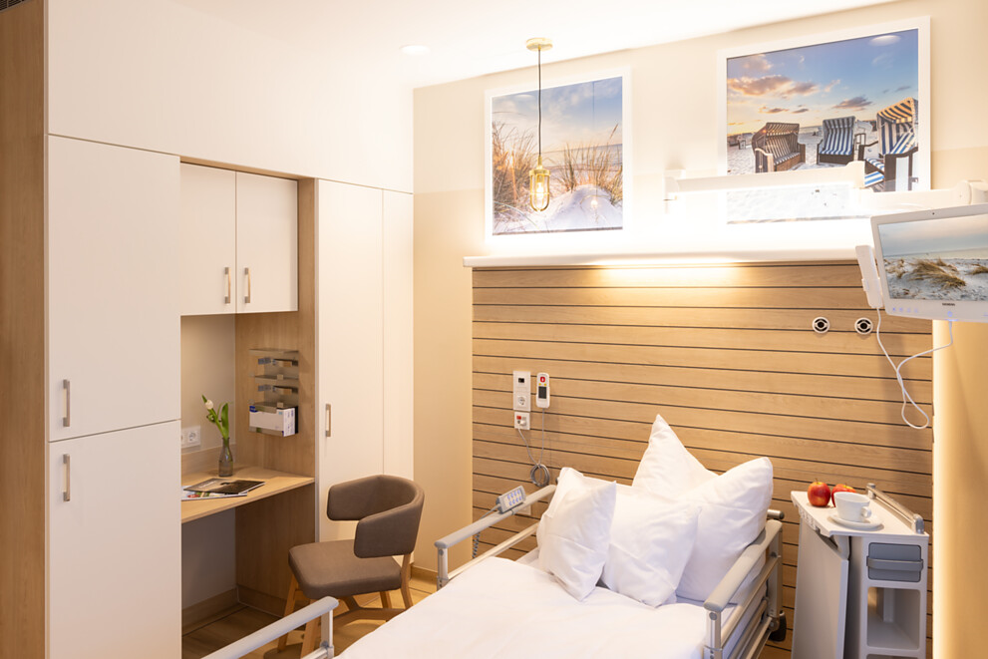 |  | 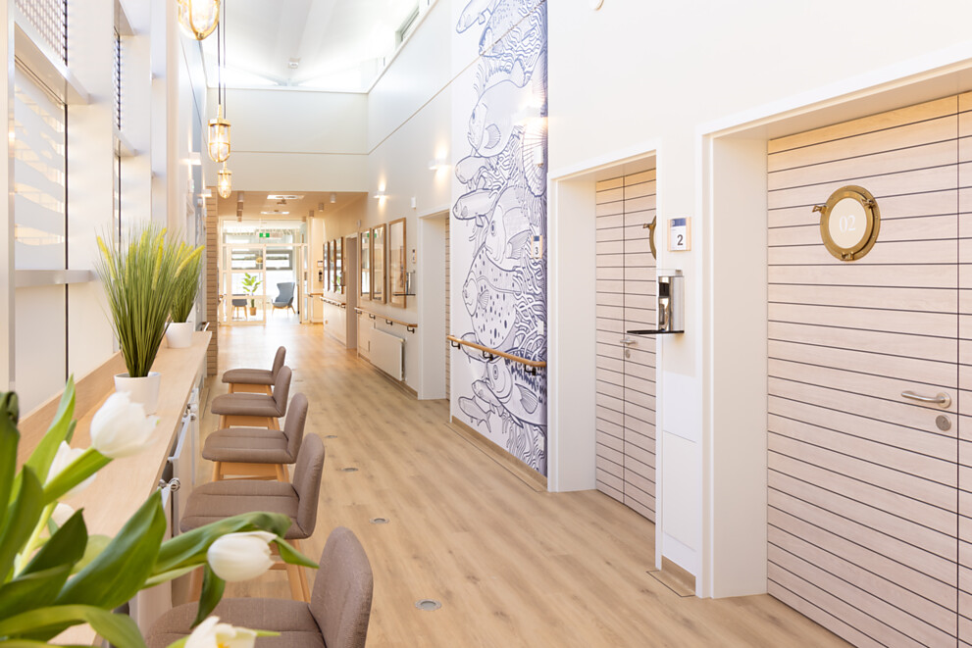
3. |  | 4.
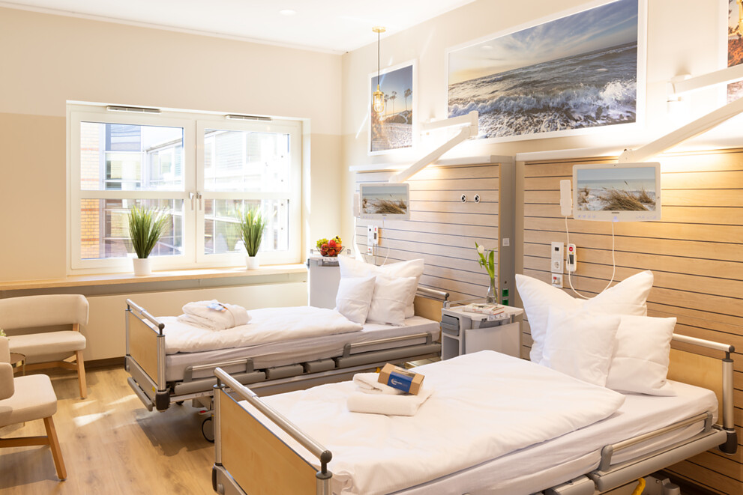 |  | 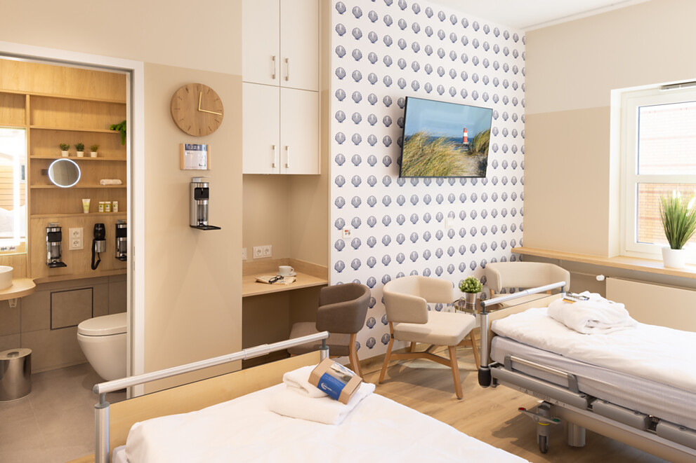

5 Der Aquasys Spiegel von Häfele im Format 600 x 900 mm sorgt am Waschtisch des Sanitärbereiches für gleichmäßige Ausleuchtung und unterstützt Orientierung und Sicherheit. Foto: ppm GmbH / Cordula Feck
6 Pflegestützpunkt als funktionales Zentrum mit offenen Sichtachsen und ruhigen Farbtönen. Häfele Möbelbeschläge halten die Einbauten im Dauerbetrieb zuverlässig und leicht bedienbar. Foto: ppm GmbH / Cordula Feck
7 Der Arbeitsbereich wirkt mit klaren Linien und blaugrünen Flächen, die an Wasser und Küste erinnern, ruhig und strukturiert, während Häfele Möbelbeschläge in den Schrank- und Thekeneinbauten stabile Funktion im täglichen Handling sichern. Foto: ppm GmbH / Cordula Feck
5. |  | 6.
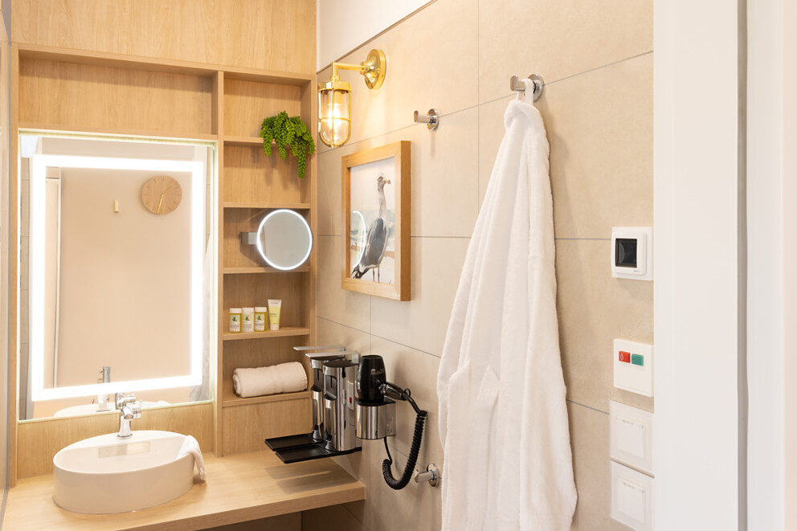 |  | 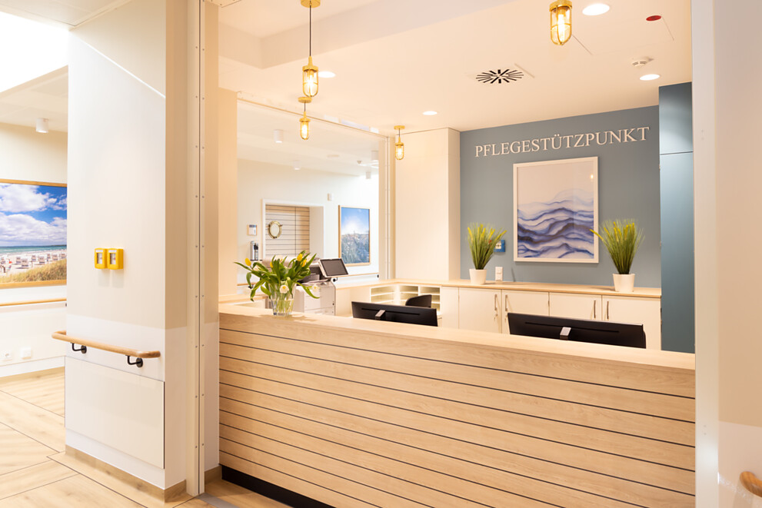
7.
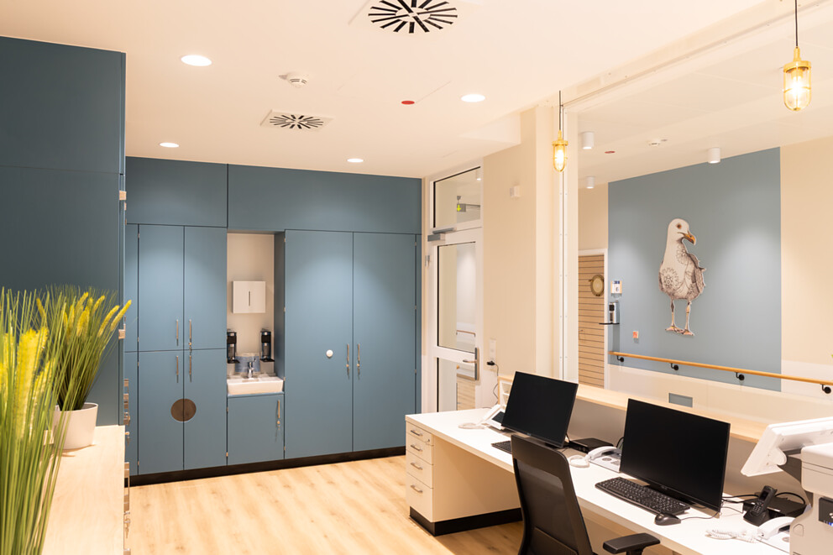

Über Häfele
Maximising the value of space. Together.
Lebenswerte, nachhaltige Raumkonzepte für die Wohn- und Arbeitswelten von morgen zu entwickeln, diesem Ziel hat sich Häfele verschrieben. Gemeinsam mit seinen Partnern schafft Häfele ressourcenschonende, multifunktionale Lösungen bei höchstem Komfort.
Der 1923 gegründete, global agierende Spezialist für intelligente Beschlagtechnik, elektronische Schließsysteme sowie Beleuchtung und Vernetzung bietet seinen Kunden aus über 150 Ländern eine einzigartige 360°-Kompetenz. Mit einem umfassenden Produktsortiment, zahlreichen Serviceleistungen und viel Innovationsgeist steht das Familienunternehmen seinen Partnern aus Handwerk, Möbelindustrie, Handel und Architektur als verlässlicher Partner zur Seite - von der Ideenfindung über die Planung bis zur Umsetzung ihrer Projekte.
Über 8.000 Mitarbeitende sowie 39 Tochterunternehmen und zahlreiche weitere Vertretungen in aller Welt bilden das Team des Global Players mit Hauptsitz in Nagold im Schwarzwald. Die Unternehmensgruppe wird seit Januar 2023 von Gregor Riekena geführt. Sibylle Thierer ist Vorsitzende des Verwaltungsrats und Gesellschafterin des 100%igen Familienunternehmens. Im Geschäftsjahr 2025 erzielte die Häfele Gruppe einen Umsatz von 1,72 Mrd. Euro bei einem Exportanteil von 82%.
Weitere Informationen unter www.haefele.de

QR-Code der Medieninformation


